帆间舞动，梦想起航——我校学子勇夺全国青少年航海模型锦标赛冠军
作者:劳技组 发布时间:2017-9-12 点击数:239
“郑和杯”2017年全国青少年航海模型锦标赛，7月13日在昆明市晋宁区古滇文化旅游名城古滇艺海大码头拉开战幕。本次航海模型锦标赛主题为“传承精神、扬帆启航”，设机械动力仿真航行、电动花样绕标、内燃机花样绕标等12个不分组项目，以及仿真（套材）航行舰船模型、无限制仿真航行套材舰船模型等11个分组项目。来自全国14个省、市、自治区的37支代表队，共计500余名青少年选手，围绕23个航海模型项目竞技。我校高二十一班陈瑞星同学代表上海队在无限制仿真航行套材舰船模型F4-B和仿真（套材）航行舰船模型F4-A两个项目中技压群雄，赢得了裁判的认可，分别获得冠军和二等奖的骄人成绩。
2017年的夏天分外火热，在持续高温的这几天，格致奉贤劳技组朱磊老师冒着酷暑，带领学生辛苦备战；上海夏日的火热之情，同样抵挡不住学生们备战的激情，训练场上挥洒着汗水，为梦想不断拼搏、冲刺。如何在起航时根据水流和风向找到最好的路线、如何保证每次起航效率更高、如何根据风况调整帆的位置这无不考验选手的技巧和能力。一分耕耘一分收获。经过4天的紧张角逐，陈瑞星同学以坚韧、果敢、灵活变通的表现，在这场“速度与激情”的帆间较量中，取得了可喜的成绩，为学校争得了荣誉。
此次成绩的取得得益于我校注重创新科技人才的挖掘和培养。在“高科技特色高中”办学目标的引领下，我校始终坚持积极探索教育、创新科技和体育的协同发展，内部挖潜，外部借力，打造特色课程体系，让学生在学习和科技竞赛中获得创新的乐趣，锻炼创新能力。在“百门八群”的课程体系基础上，学校适应时代发展的潮流，构建了以跨界融合为理念、以学生全生涯发展为目标的四类（公民人格类、创意技艺类、科学认识类、生涯发展类）课程体系，为学生终身发展构筑成长“金字塔”，并在人才培养方面取得了显著效果。在此次荣誉的辐射之下，科技竞赛的热度将推向新高，我校将不遗余力地为科技人才的挖掘和培养保驾护航！

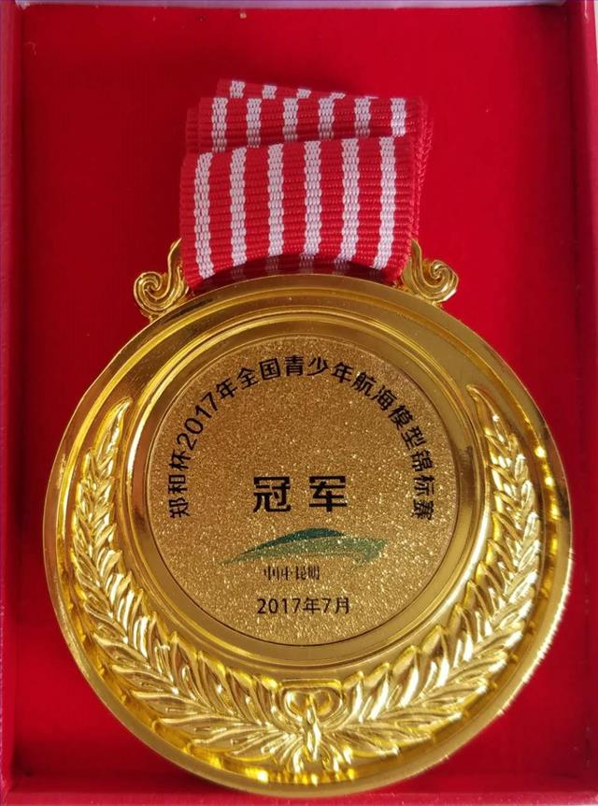
冠军奖牌
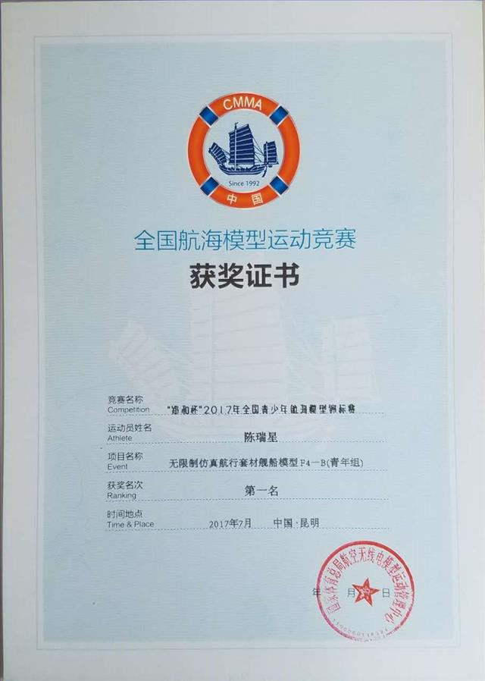
获奖证书

